广州期货研究所
金属研究组黎俊
从业资格号：F3026388

2018年3月

期市博览-沪铅
2018年3月

环保限产提振，沪铅先抑后扬
1.行情回顾
本月，虽然中美贸易战对宏观氛围造成一定打压，但是环保检查频发制约铅市供应端，铅价得到支撑。沪铅主力1805呈现先抑后扬的走势，其中最高价19175，最低价18050，31日收于19100元/吨。月跌110元或0.57%。成交量增加89.8万手至96万手，持仓量增加34170手至54698手。
沪铅主力走势图
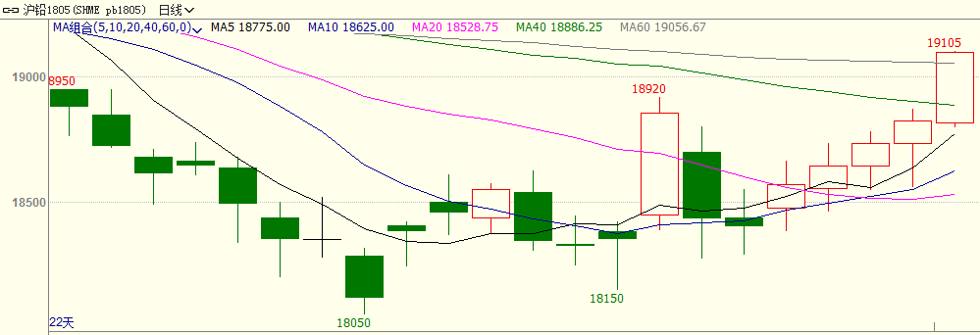
数据来源：文华财经，广州期货
外盘方面，本月美元指数震荡偏弱，最高 90.930，最低88.298。本月伦铅走弱，最高价2504.5美元，最低价2311.5美元，收于2397美元/吨，月跌105美元或4.20%。成交量增加3747手至88919手，持仓量减少11618手至11.5万手。
美元指数走势图
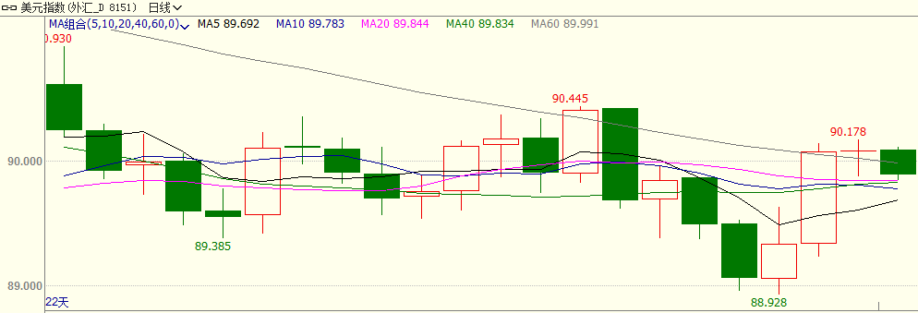
伦铅走势图
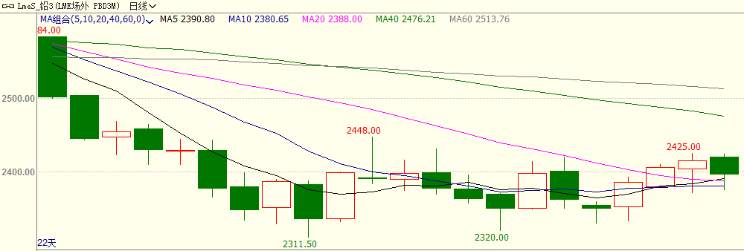
数据来源：文华财经，广州期货

2.现货市场分析
基差走势图 | 跨期价差走势图
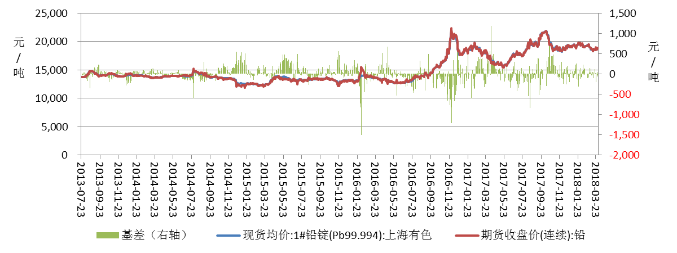 | 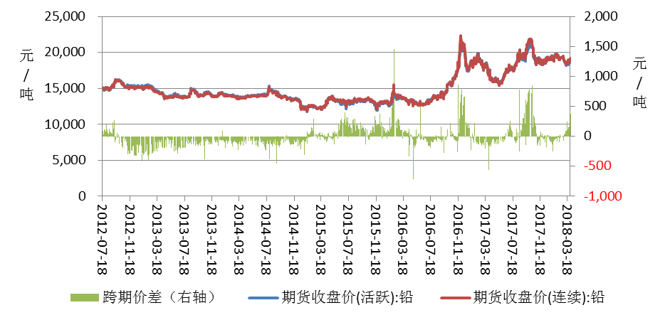
数据来源：广州期货
现货方面，3月份为铅酸蓄电池消费淡季，下游需求平淡，现货价格下跌。1#铅锭3月均价为 18659.09元/吨，环比2月下跌650.91元/吨。4月份即将进入铅酸蓄电池消费淡季，下游市需求预计难以起色，需求端对铅的提振作用有限。
跨期价差方面，本月沪铅近远月跨期价差为108.18元/吨，环比2月走强119.85元/吨，3月末由于库存明显下降，近月合约1804发生软逼仓行情，出现多近月空远月的跨期套利。

3.供需分析
3.1 库存分析
上期所铅库存变化 | LME铅库存变化
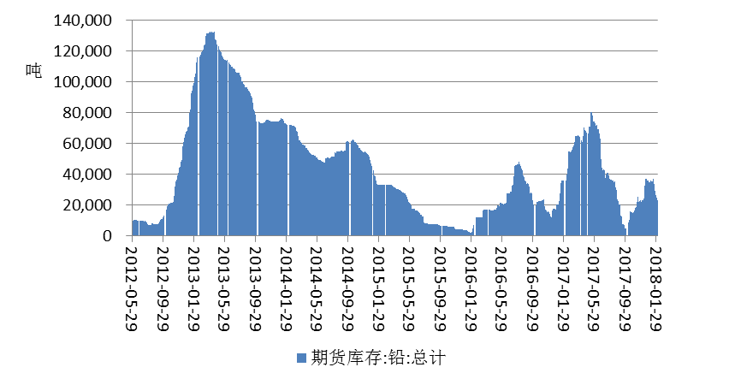 | 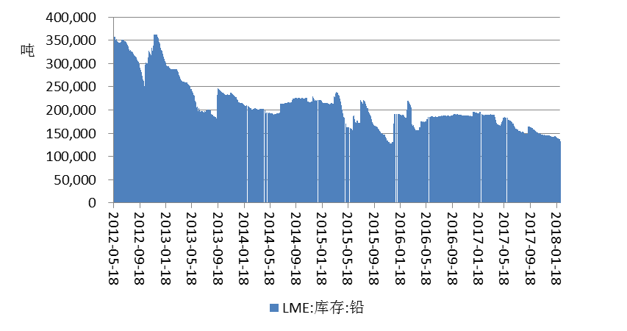
数据来源：同花顺
截至3月30日，上期铅期货库存23041吨，较上月减少7526吨。
外盘方面，截至3月29日，LME库存129275吨，较上月增加3475吨。3月境外库存小幅回升。3月份外盘现货升水有所扩大，均值为-1.47美元/吨，月环比扩大6.81美元，最大值4.5美元/吨，最小值-6.5美元/吨。

3.2原材料价格分析
铅精矿价格走势 | 原生铅和再生铅价差走势
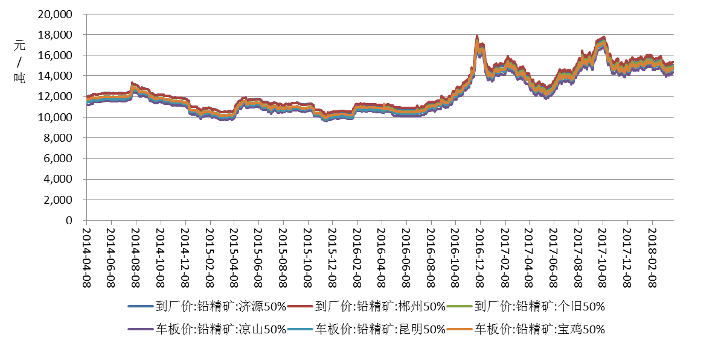 | 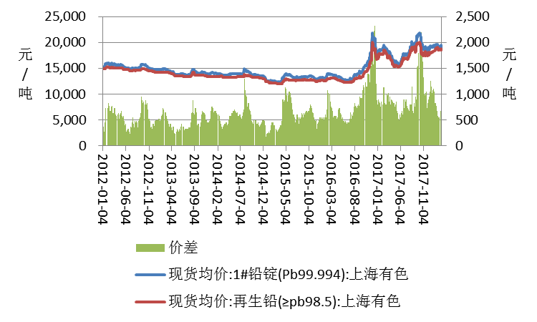
数据来源：同花顺
铅精矿方面，3月份铅精矿维持高位，3月均价为14749.77元/吨，环比2月份下跌508.32元/吨。铅精矿加工费2月份维持低水平，加工费范围1200-1650元/吨，表明铅精矿供应依然偏紧，其中内蒙古、云南地区的铅精矿加工费有所上调。原生铅和再生铅3月份价差均值为535.23元/吨，较2月份环比下跌18.34元/吨。

3.3下游行业分析
新能源汽车产量情况 | 新能源汽车销量情况
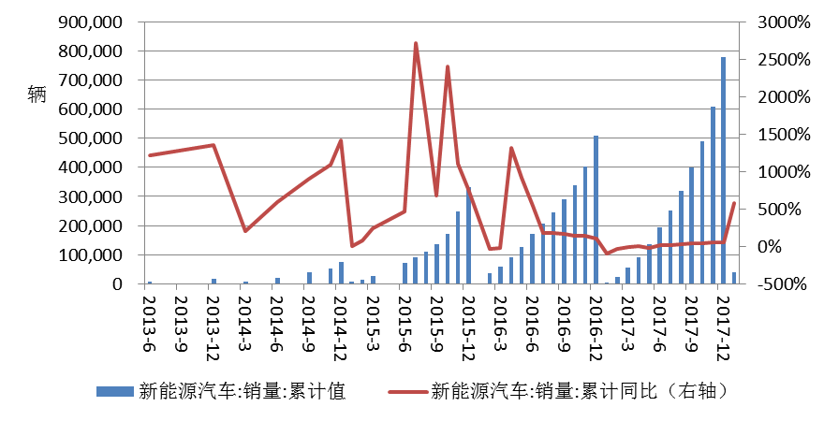 | 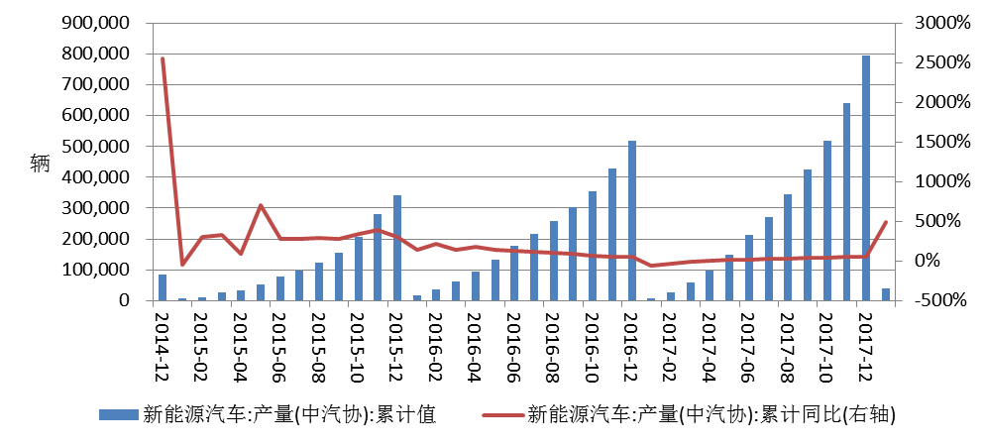
数据来源：同花顺
1-2月，我国汽车产销量分别为439.37万辆和452.67万辆，产量同比下降2.81%，销量增长1.72%，分别低于上年同期13.9和7.1个百分点。由于购置税优惠政策于今年年初被取消，打击潜在车主购车兴趣，车市表现疲弱。1-2月份我国新能源汽车累计产销量分别为81855量和74667量，同比分别增长201.31%和224.65%，新能源汽车市场表现良好。虽然说新能源汽车市场表现良好，但新能源汽车占比较小，难以缓解汽车市场颓势。另外，1-2月份我国基站移动设备累计产量为4143.5万信道，同比减少0.6%。基站建设数据亦难说亮眼。综合来看，3、4月份为铅酸蓄电池行业的开工淡季，需求端对铅价的提振预计有限。

4.进出口情况分析
精炼铅进口情况 | 铅精矿进口情况
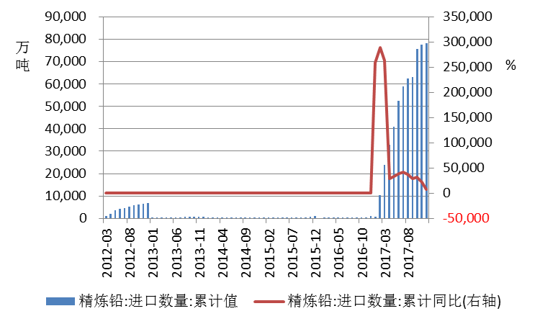 | 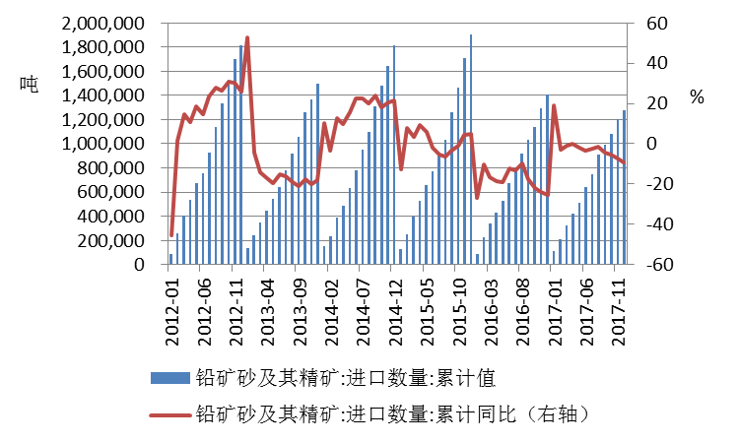
数据来源：同花顺
进口方面，18年1-2月我国精炼铅累计进口89吨， 同比减少99.13%； 18年1-2月我国铅精矿累计进口量为170000吨，同比减少18.5%。精炼铅和铅精矿的进口同比均出现明显下滑，难以对国内偏低的库存水平进行补充，铅库存短期或继续维持低水平。
铅酸蓄电池出口情况 | 铅沪伦比值走势
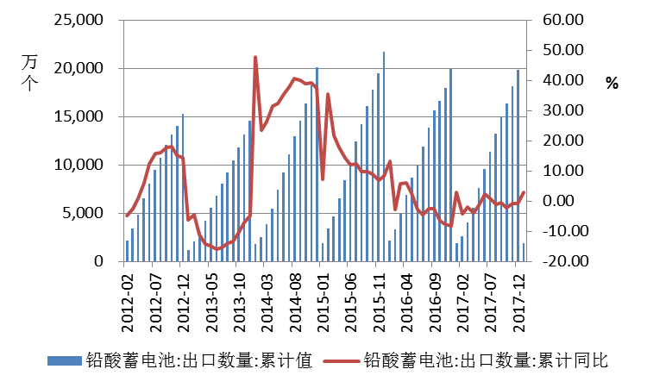 | 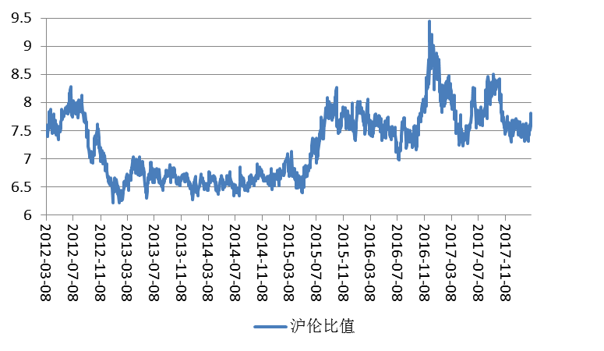
数据来源：同花顺
出口方面，18年1-2月我国铅酸蓄电池累计出口量为3397万个，同比增长29.3%。虽然美国计划对中国出口的新能源汽车进行征税，而且美国是中国铅酸蓄电池的主要出口目的国，但是我国是全球新能源汽车最大的市场，从数据来看，我国新能源汽车市场表现良好，我国新能源汽车产业正蓬勃发展，对铅酸蓄电池的需求仍可期待。预计贸易战对铅价影响有限。

5.行业信息
铅属于重金属，对环境危害较大。随着国家对环保要求越来越高，环保检查或将越来越频繁，进而影响到原生铅和再生铅的生产。京津冀及周边地区2018年2月27日至3月4日左右出现4天的区域重污染天气。其中河北省多地启动、延长重污染天气应急预警。据SMM调研了解，河北地区聚集较多的汽车蓄电池生产企业，目前生产企业多已接到重污染天气应急限产的通知，限产比例为30%。产铅集中地河南省济源市于3月11日0时启动重污染天气Ⅰ级应急响应，对工业企业实施“最严管控”。当地炼厂均已接到应急响应的通知，各厂根据自身生产情况实施限产10-30%不等。河南省计划从2018年3月28日至5月15日全省涉重金属排放企业和涉危险废物单位进行全面排查。4月份，再生铅主要产地安徽界首、太和两地炼厂近期面临安徽省内环保自查以及工业园区整改，部分炼厂已处于停工整顿状态。进入2018年以来环保检查频现，在国家“打好蓝天保卫战”的大背景下，预计环保检查呈现高压态势，这将影响到铅市的供应。利好铅价。

6.后市展望
综合来看，外盘供应缺口依然存在，而且库存处于相对低位，伦铅下方或有支撑。但中美贸易战对宏观情绪造成影响，令伦铅承压。技术上看，5周均线下穿40周均线形成死叉，周级别MACD双线向下发散。预计下月沪铅震荡运行，运行区间2300-2500美元。国内方面，4月份是铅酸蓄电池消费淡季，需求端或继续平淡，但目前库存依然处于低位，而且检查频繁，或提振铅价。技术上看，周K线站上20周均线，周级别MACD指标绿柱缩短，预计下月沪铅高位震荡，运行区间18000-19500。仅供参考。

研究所

公司研究所具有一批丰富实战经验的期货产业研究员及专业的优秀分析师，致力于为客户提供中国资本市场前瞻性、可操作性的投资方案及各类型市场的研究报告，通过对市场进行深度挖掘，提示投资机会和市场风险，完成对资本市场现象、规律的研究探索。
研究范围涉及目前所有商品期货以及金融衍生品；我们推崇产业链的研究；我们看重数量分析法；我们提倡独立性，鼓励分析师在纷繁复杂的环境下保持清醒。
我们将积极依托股东单位--广州证券在宏观经济、产业领域的高端研究资源优势，以“宏观、产业和行情策略分析”为核心，大力推进市场化和标准化运作，逐步完善研究产品体系，打造具有特色品牌影响力的现代产业与金融研究所。
核心理念：研究创造价值，深入带来远见

联系方式

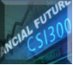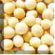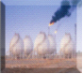
金融研究 农产品研究 金属研究 能源化工
020-22139858 020-22139813 020-22139817 020-23382623

地址：广州市天河区珠江西路5号广州国际金融中心10楼
邮编：510623

免责声明
本报告的信息均来源于公开资料，我公司对这些信息的准确性和完整性不作任何保证，也不保证所包含的信息和建议不会发生任何变更。我们已力求报告内容的客观、公正，但文中的观点、结论和建议仅供参考，报告中的信息或意见并不构成所述品种的操作依据，投资者据此做出的任何投资决策与本公司和作者无关。

